ГУАП
КАФЕДРА № 43
ОТЧЕТ
ЗАЩИЩЕН С ОЦЕНКОЙ
ПРЕПОДАВАТЕЛЬ
доцент, к. т. н., доцент |  |  |  | В. В. Мышко
должность, уч. степень, звание |  | подпись, дата |  | инициалы, фамилия

ОТЧЕТ О ЛАБОРАТОРНОЙ РАБОТЕ №1
Статистическое оценивание числовых характеристик законов распределения случайных величин
по курсу: Обработка экспериментальных данных
РАБОТУ ВЫПОЛНИЛ
СТУДЕНТ ГР. № | 4236 |  |  |  | Л. Мвале
 |  |  | подпись, дата |  | инициалы, фамилия

Санкт-Петербург 2026
- Цель
Оценить математическое ожидание случайной величины по экспериментальным данным, оценить качество оценки и провести отсеивание аномальных наблюдений.

- Постановка задачи
На основе массива экспериментальных данных найти оценку математического ожидания случайной величины, проверить качество оценивания по заданной доверительной вероятности и заданной максимальной вероятной погрешности.
Порядок выполнения задания:
- Найти оценку математического ожидания по массиву экспериментальных данных.
- Построить 95-процентный доверительный интервал для исследуемой случайной величины (табл. 1.1).
- Выполнить отсеивание аномальных наблюдений, не попадающих в 95- процентный доверительный интервал.
- Найти уточненную оценку математического ожидания после отсеивания аномальных наблюдений.
- Проверить качество оценивания математического ожидания:
- по заданной доверительной вероятности (табл. 1.2) построить доверительный интервал для математического ожидания;
- по заданной максимальной вероятной погрешности (табл. 1.2) найти доверительную вероятность попадания математического ожидания в интервал, определяемый указанной погрешностью.

Вариант 97
Таблица – 1.1 Массив экспериментальных данных
№ п.п. | 1 | 2 | 3 | 4 | 5 | 6 | 7 | 8 | 9 | 10 | 11 | 12
x | 1,3 | 2,8 | 4,3 | 9,2 | 7,7 | 6,4 | 0,5 | 1,2 | 2 | 7,2 | 5,7 | 4,4

Таблица – 1.2 Доверительная и максимальная вероятности
Доверительная вероятность, β | Максимальная вероятная погрешность, $Ɛ_{β}$
0.95 | 0.14

- Решение
- Оценка параметров
1.1 Оценка математического ожидания:
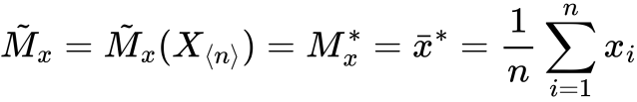
 $=\frac{1.3+2.8+4.3+9.2+7.7+6.4+0.5+1.2+2.0+7.2+5.7+4.4}{12}$
= 52.7/12 = 4.3917
Оценка математического ожидания : 4.392

1.2 Оценка дисперсии
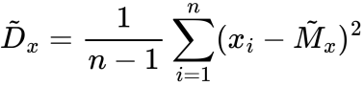
Вычислим отклонения и их квадраты:
i | x_{i} | x_{i} - | (x_{i} - )^2
1 | 1,3 | 1.3 - 4.392 = -3.092 | (-3.092)^2 = 9.560
2 | 2,8 | 2.8 - 4.392 = -1.592 | (-1.592)^2 = 2.534
3 | 4,3 | 4.3 - 4.392 = -0.092 | (-0.092)^2 = 0.008
4 | 9,2 | 9.2 - 4.392 = 4.808 | (4.808)^2 = 23.117
5 | 7,7 | 7.7 - 4.392 = 3.308 | (3.308)^2 = 10.943
6 | 6,4 | 6.4 - 4.392 = 2.008 | (2.008)^2 = 4.032
7 | 0,5 | 0.5 - 4.392 = -3.892 | (-3.892)^2 = 15.148
8 | 1,2 | 1.2 - 4.392 = -3.192 | (-3.192)^2 = 10.189
9 | 2 | 2.0 - 4.392 = -2.392 | (-2.392)^2 = 5.722
10 | 7,2 | 7.2 - 4.392 = 2.808 | (2.808)^2 = 7.885
11 | 5,7 | 5.7 - 4.392 = 1.308 | (1.308)^2 = 1.711
12 | 4,4 | 4.4 - 4.392 = 0.008 | (0.008)^2 = 0.000
 |  |  | 90.849


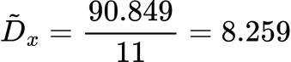
1.3 Среднее квадратичное отклонение
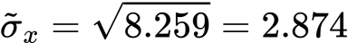

- 95% двухсигмовый интервал
I_{0.95} = [4.392 - 2(2.874) ; 4.392 + 2(2.874)]
Округляя: I_{0.95} = [−1.36 ; 10.14]
- Выполнить отсеивание аномальных наблюдений, не попадающих в 95-процентный доверительный интервал

Все значения принадлежат интервалу
[−1.36 ; 10.14]

Аномальные наблюдения отсутствуют.

- Уточнённые оценки

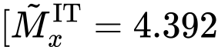

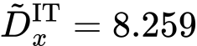

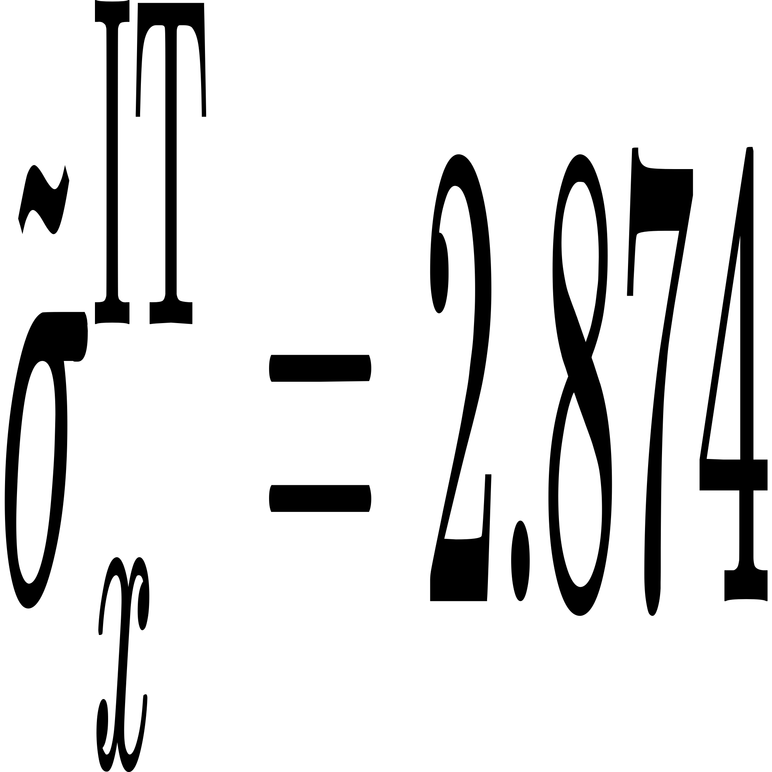

- Доверительный интервал для математического ожидания
5.1. При β = 0.95, квантиль нормального распределения t_{β}=1.96
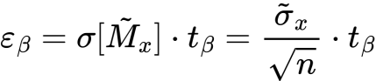

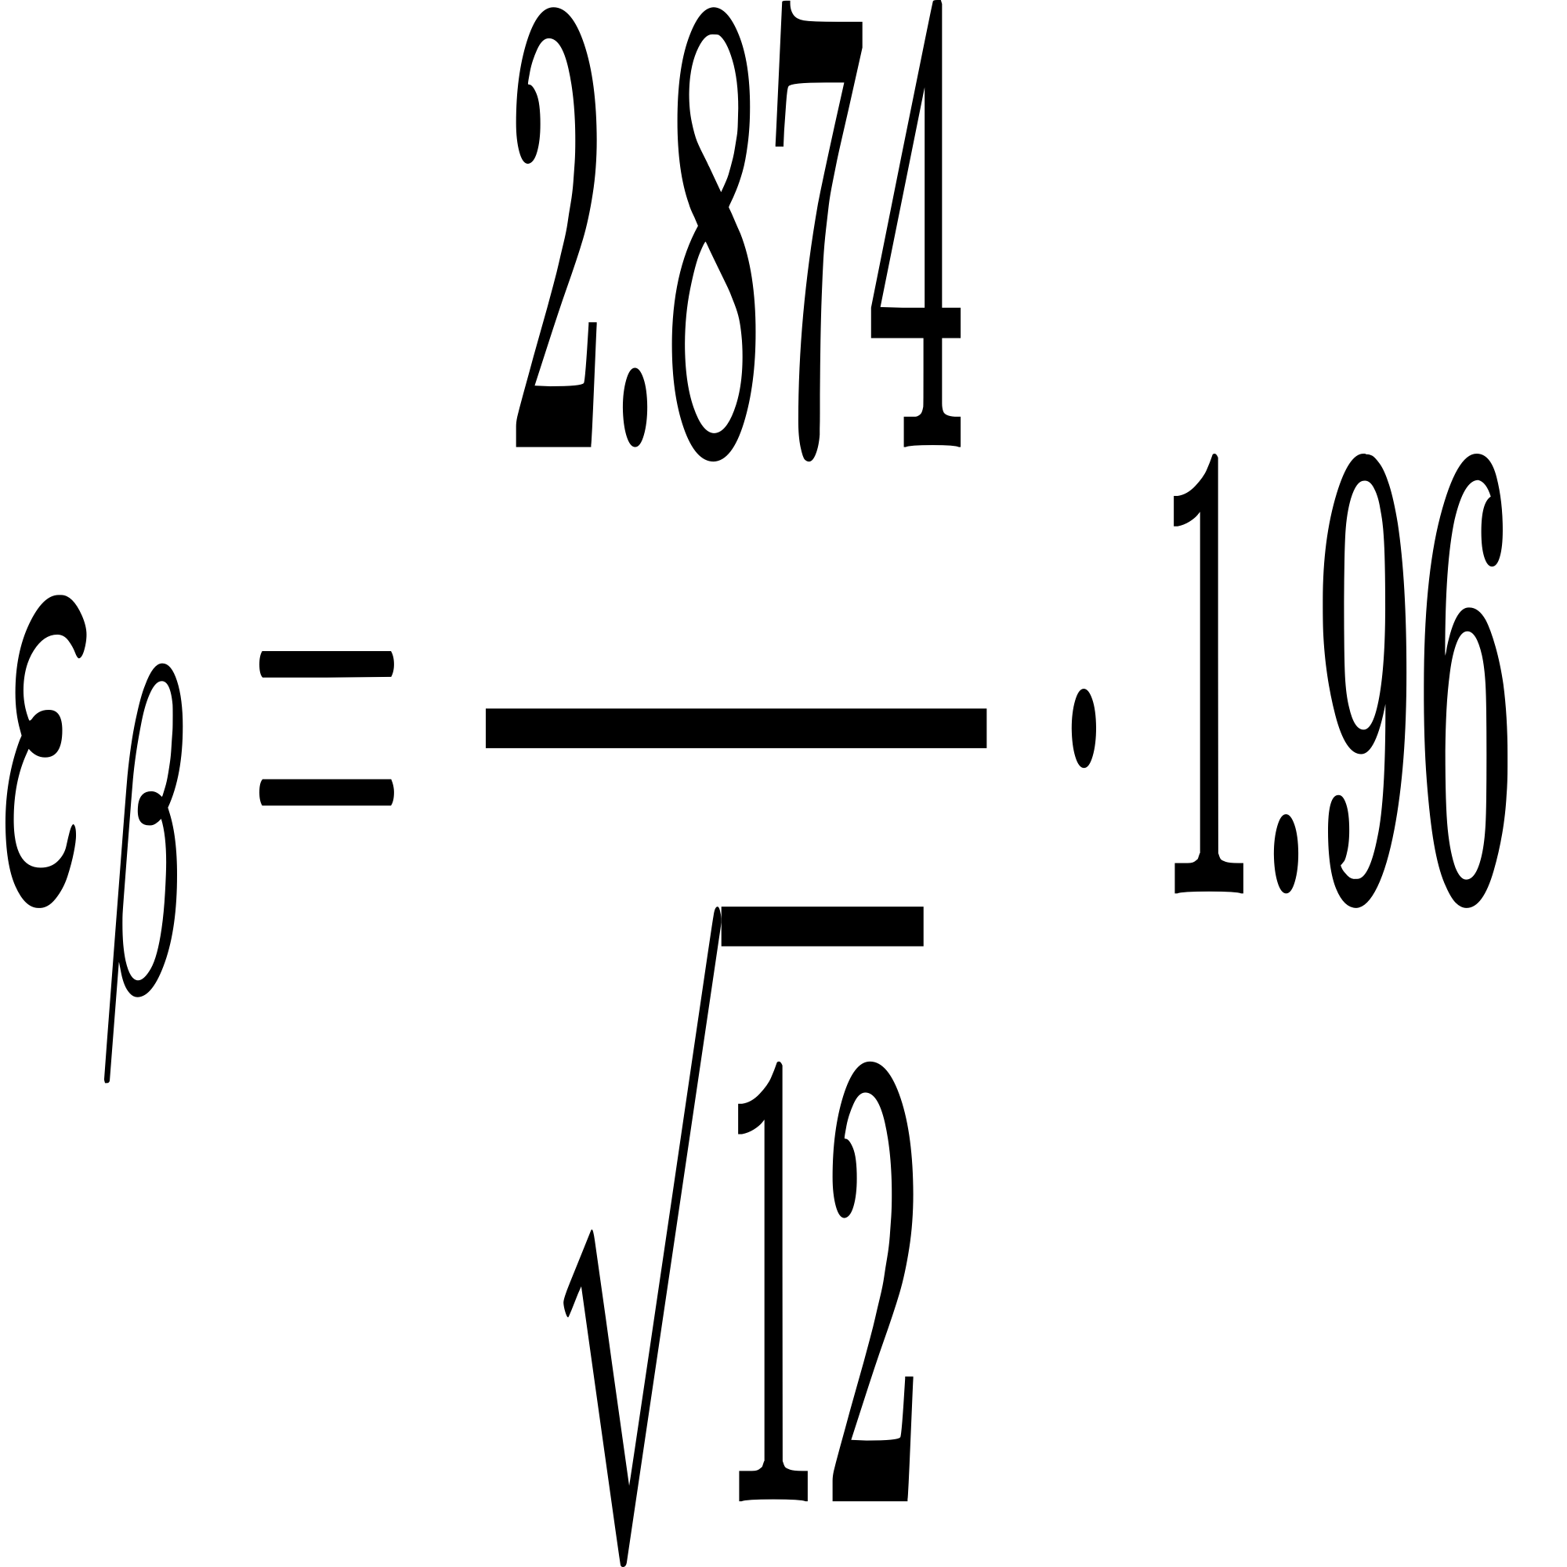
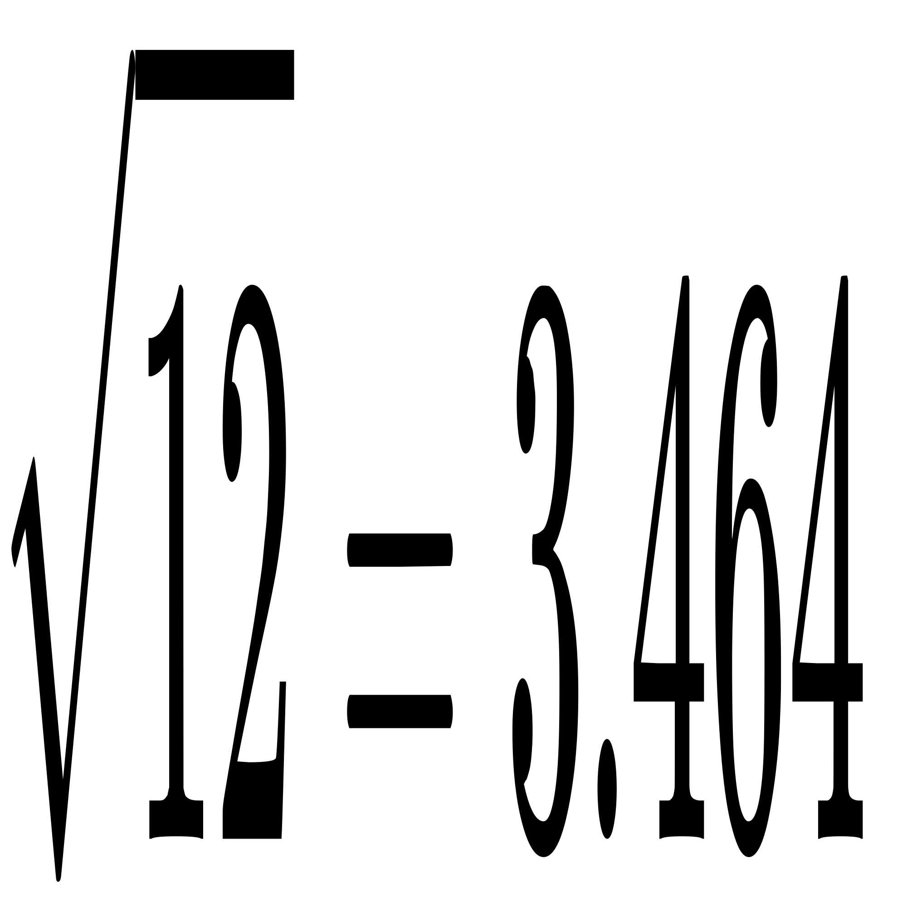
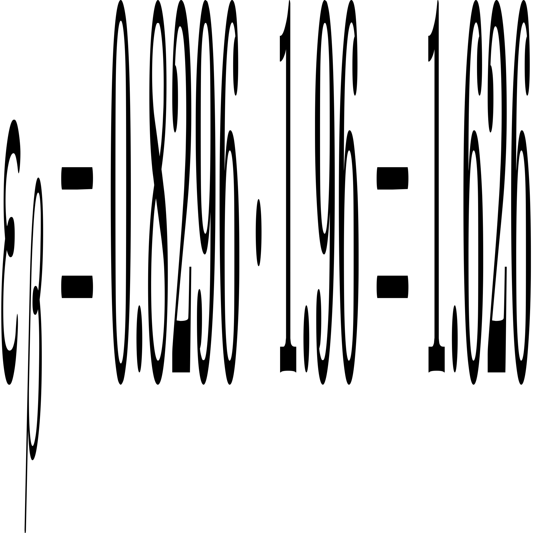

Интервал:
I_{0.95}=[4.392−1.626 ; 4.392+1.626]= [2.766 ; 6.018]
Округляя:
I_{0.95}=[2.77 ; 6.02]

5.2. По заданной максимальной вероятной погрешности εβ = 0.14 найти доверительную вероятность
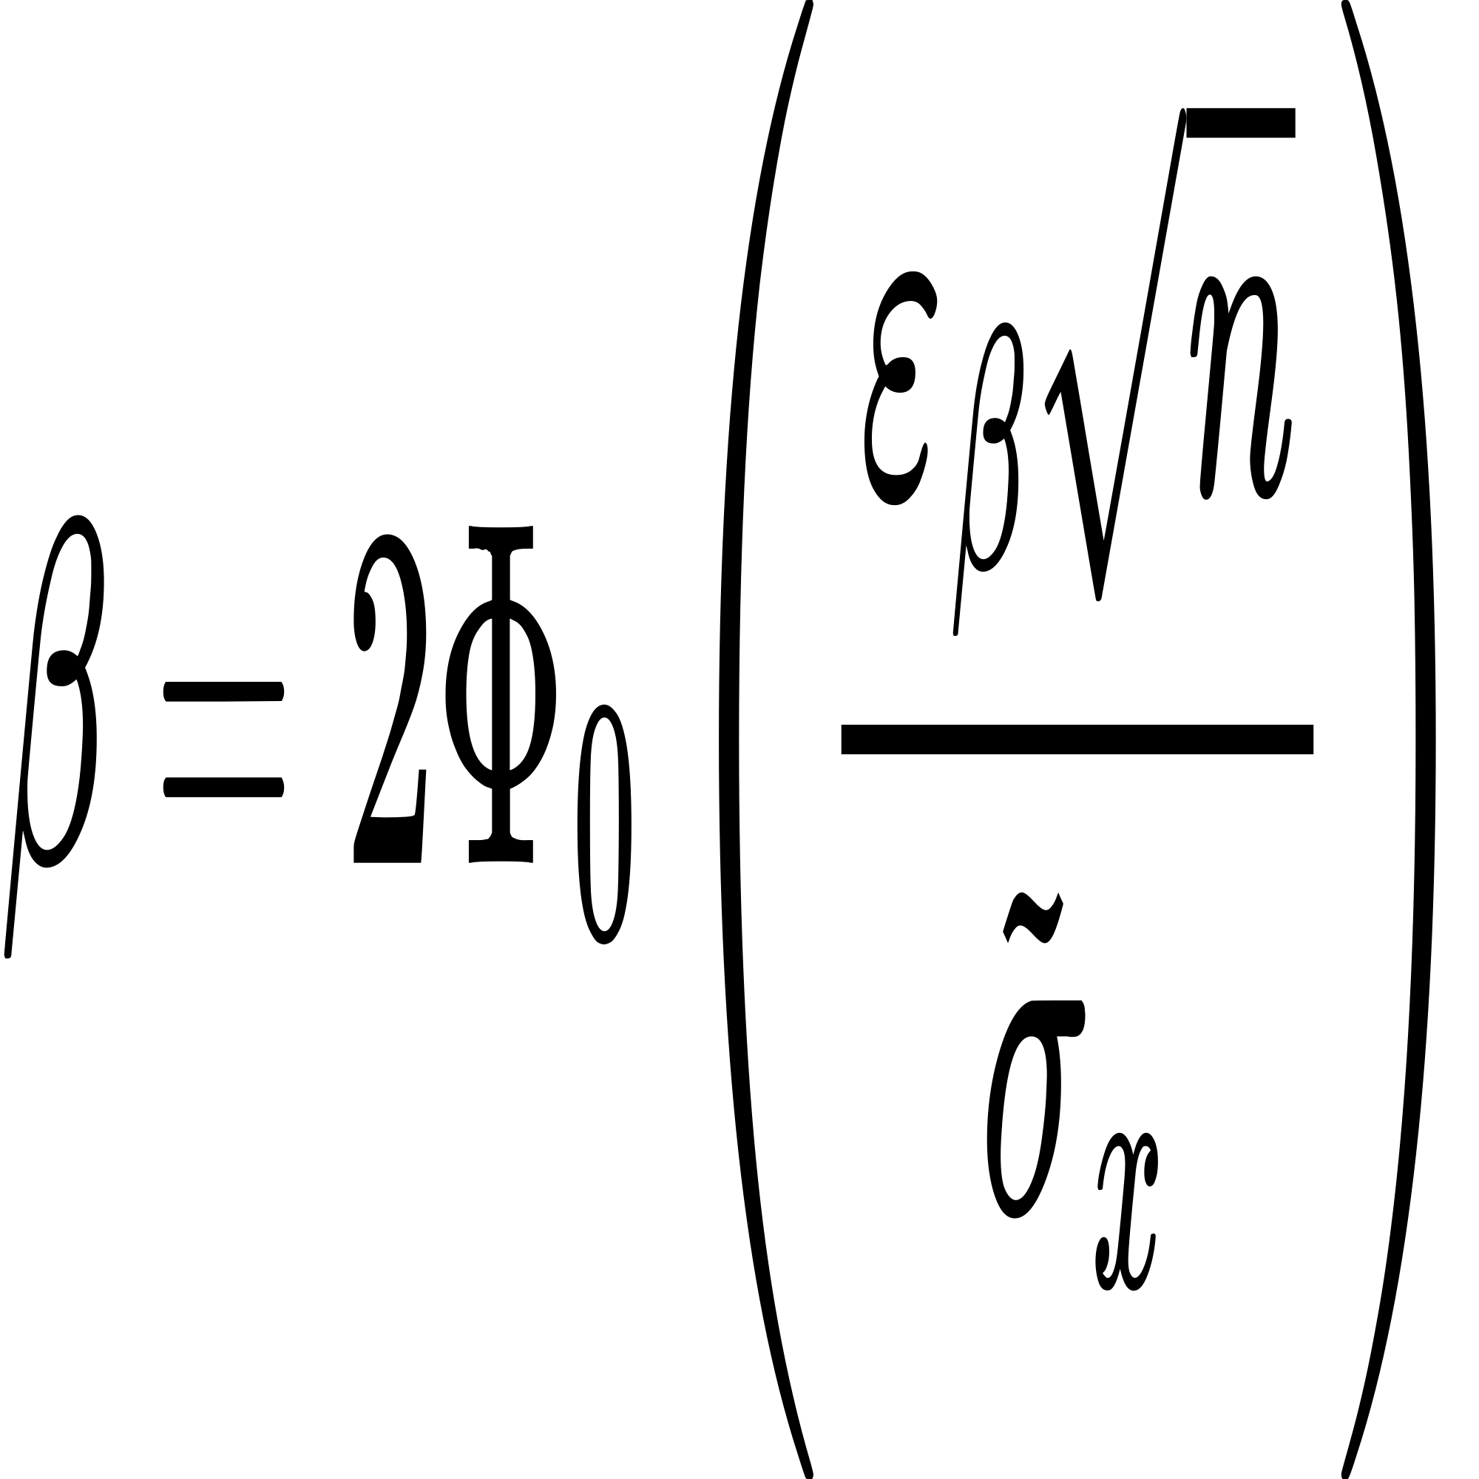
где  функция Лапласа.

При необходимости используется линейная интерполяция методом Лагранжа:
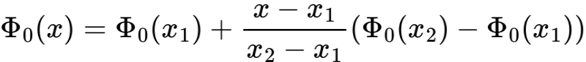
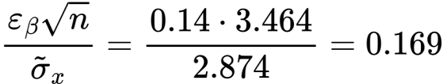

Теперь найдем Φ₀(0.169) по таблице Приложения 2 методом линейной интерполяции Лагранжа.
Из Приложения 2 (функция Лапласа):
x | Φ₀(x)
0.16 | 0.0636
0.17 | 0.0675

Линейная интерполяция методом Лагранжа:
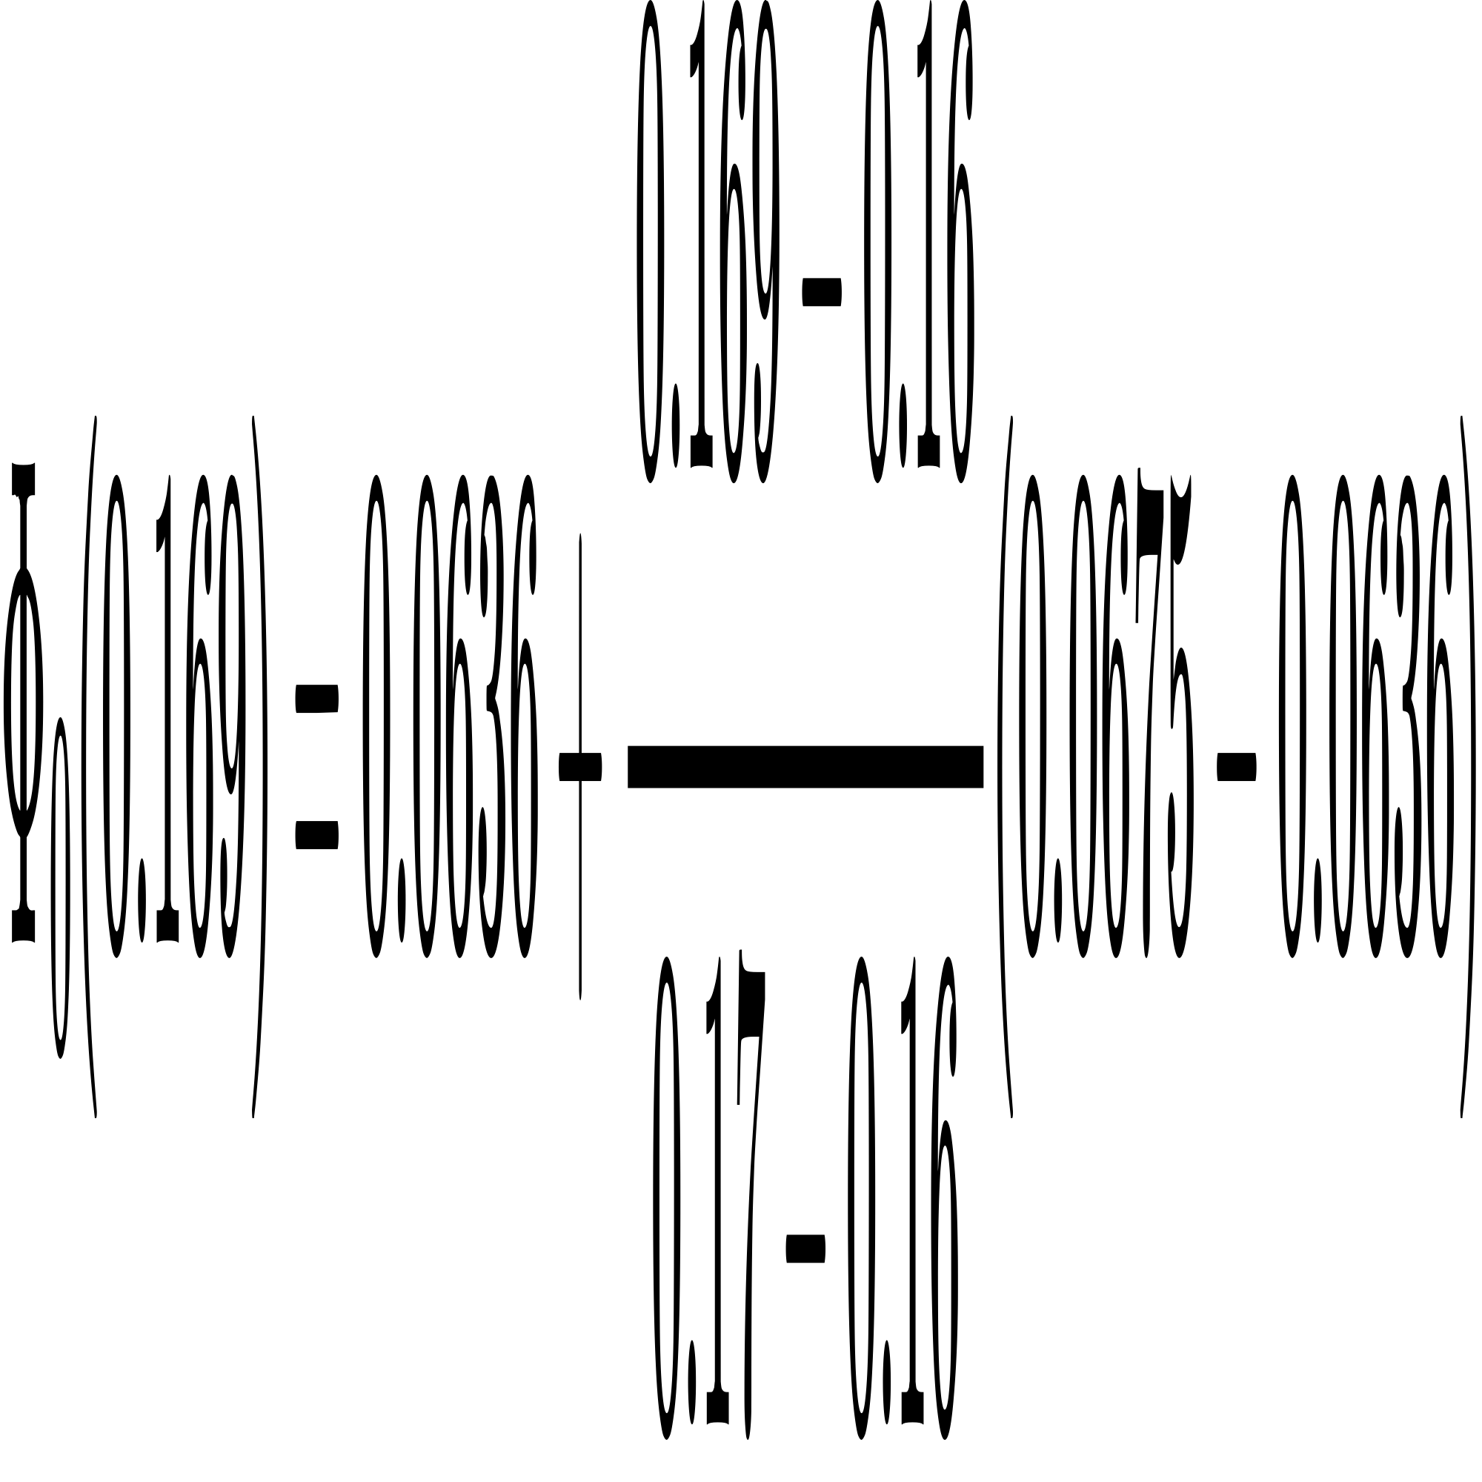

5.3 Интервал при εβ = 0.14
I = [4.392 − 0.14 ; 4.392 + 0.14]=[4.252 ; 4.532]
Вероятность:
β=0.134

Сводка результатов
Показатель | Значение
n | 12
M̃_x | 4.392
D̃_x | 8.259
σ̃_x | 2.874
95% ДИ (двухсигмовый) | [-1.36; 10.14]
Аномалии | отсутствуют
95% ДИ для M | [2.77; 6.02]
β при ε_β = 0.14 | 0.134
Интервал при ε_β = 0.14 | [4.25; 4.53]

Результаты работы
В ходе выполнения данной лабораторной работы была написана программа на языке Python 3.10, решающая задачу в общем виде. На вход программе подаются файлы с расчетными таблицами (Приложение №4), а также таблица массивов для каждого варианта. Так, для варианта 97 были получены следующие результаты:

ЛАБОРАТОРНАЯ РАБОТА №1
Статистическое оценивание числовых характеристик законов распределения
======================================================================

Исходные данные (вариант 97):
Массив экспериментальных данных: [1.3 2.8 4.3 9.2 7.7 6.4 0.5 1.2 2. 7.2 5.7 4.4]
Объем выборки: n = 12
Заданная доверительная вероятность: β = 0.95
Заданная максимальная вероятная погрешность: εβ = 0.14
----------------------------------------------------------------------

【STEP 1】 Оценка математического ожидания, дисперсии и СКО
--------------------------------------------------
1.1 Оценка математического ожидания: M̃_x = (1/n) · Σx_i = 4.3917
1.2 Оценка дисперсии: D̃_x = 1/(n-1) · Σ(x_i - M̃_x)² = 8.2590
1.3 Оценка СКО: σ̃_x = √D̃_x = 2.8739

Детальный расчет дисперсии:
Σ(x_i - M̃_x)² = (1.3 - 4.392)² = 9.558 + (2.8 - 4.392)² = 2.533 + (4.3 - 4.392)² = 0.008 + (9.2 - 4.392)² = 23.120 + (7.7 - 4.392)² = 10.945 + (6.4 - 4.392)² = 4.033 + (0.5 - 4.392)² = 15.145 + (1.2 - 4.392)² = 10.187 + (2.0 - 4.392)² = 5.720 + (7.2 - 4.392)² = 7.887 + (5.7 - 4.392)² = 1.712 + (4.4 - 4.392)² = 0.000 = 90.849
D̃_x = 90.849 / 11 = 8.259

【STEP 2】 95-процентный двухсигмовый интервал для случайной величины
--------------------------------------------------
Формула: I₀.₉₅ = [M̃_x - 2σ̃_x; M̃_x + 2σ̃_x]
I₀.₉₅ = [4.392 - 2·2.874; 4.392 + 2·2.874]
I₀.₉₅ = [-1.356; 10.139]
Результат: I₀.₉₅ = [-1.36; 10.14]

【STEP 3】 Отсеивание аномальных наблюдений
--------------------------------------------------
Интервал для проверки: [-1.36; 10.14]

Проверка каждого наблюдения:
x1 = 1.3 → ✓ попадает
x2 = 2.8 → ✓ попадает
x3 = 4.3 → ✓ попадает
x4 = 9.2 → ✓ попадает
x5 = 7.7 → ✓ попадает
x6 = 6.4 → ✓ попадает
x7 = 0.5 → ✓ попадает
x8 = 1.2 → ✓ попадает
x9 = 2.0 → ✓ попадает
x10 = 7.2 → ✓ попадает
x11 = 5.7 → ✓ попадает
x12 = 4.4 → ✓ попадает

РЕЗУЛЬТАТ: Аномальные наблюдения ОТСУТСТВУЮТ

【STEP 4】 Уточненная оценка математического ожидания
--------------------------------------------------
Так как аномальные наблюдения отсутствуют,
уточненные оценки совпадают с первоначальными:
Уточненный объем выборки: n_ут = 12
Уточненная оценка M̃_x^ут = 4.3917
Уточненная оценка D̃_x^ут = 8.2590
Уточненная оценка σ̃_x^ут = 2.8739

【STEP 5】 Проверка качества оценивания математического ожидания
--------------------------------------------------

5.1 Для β = 0.95:
Квантиль нормального распределения t_β = 1.9600
Максимальная вероятная погрешность: ε_β = t_β · σ̃_x/√n = 1.9600 · 2.8739/√12
ε_β = 1.9600 · 0.8296 = 1.6260
Доверительный интервал для M_x: I_β = [M̃_x - ε_β; M̃_x + ε_β]
I_β = [4.3917 - 1.6260; 4.3917 + 1.6260]
I_β = [2.766; 6.018]
РЕЗУЛЬТАТ 5.1: I₀.₉₅ = [2.77; 6.02]

5.2 Для заданной максимальной вероятной погрешности ε_β = 0.14:
Аргумент функции Лапласа: z = ε_β·√n / σ̃_x = 0.14·√12 / 2.8739
z = 0.14·3.4641 / 2.8739 = 0.1688
Значение функции Лапласа Φ₀(0.1688) = 0.067005
Доверительная вероятность: β = 2·Φ₀(z) = 2·0.067005 = 0.134010
РЕЗУЛЬТАТ 5.2: β = 0.134 (или 13.4%)

Проверка по табличным значениям (Приложение 2):
По таблице: Φ₀(0.16) = 0.0636, Φ₀(0.17) = 0.0675
Линейная интерполяция для z = 0.169:
Φ₀(0.169) = 0.0636 + (0.169-0.16)·(0.0675-0.0636)/(0.17-0.16)
Φ₀(0.169) = 0.0636 + 0.009·0.0039/0.01 = 0.0636 + 0.00351 = 0.067110
β = 2·0.067110 = 0.134220

【STEP 6】 Дополнительные вычисления
--------------------------------------------------
6.1 Доверительный интервал при ε_β = 0.14:
I = [M̃_x - ε_β; M̃_x + ε_β] = [4.3917 - 0.14; 4.3917 + 0.14]
I = [4.252; 4.532]
РЕЗУЛЬТАТ: I = [4.25; 4.53]

6.2 Вероятность попадания M_x в интервал [4.25; 4.53]:
β = 2Φ₀(ε_β·√n/σ̃_x) = 0.1340 (или 13.4%)

======================================================================
СВОДНАЯ ТАБЛИЦА РЕЗУЛЬТАТОВ
======================================================================
Характеристика Значение
Объем выборки, n 12
Оценка математического ожидания, M̃_x 4.392
Оценка дисперсии, D̃_x 8.259
Оценка СКО, σ̃_x 2.874
95% ДИ для случайной величины (двухсигмовый) [-1.36; 10.14]
Аномальные наблюдения Отсутствуют
Уточненная оценка M̃_x^ут 4.392
95% ДИ для математического ожидания [2.77; 6.02]
Доверительная вероятность при εβ = 0.14 0.134 (13.4%)
Доверительный интервал при εβ = 0.14 [4.25; 4.53]

【ВИЗУАЛИЗАЦИЯ】
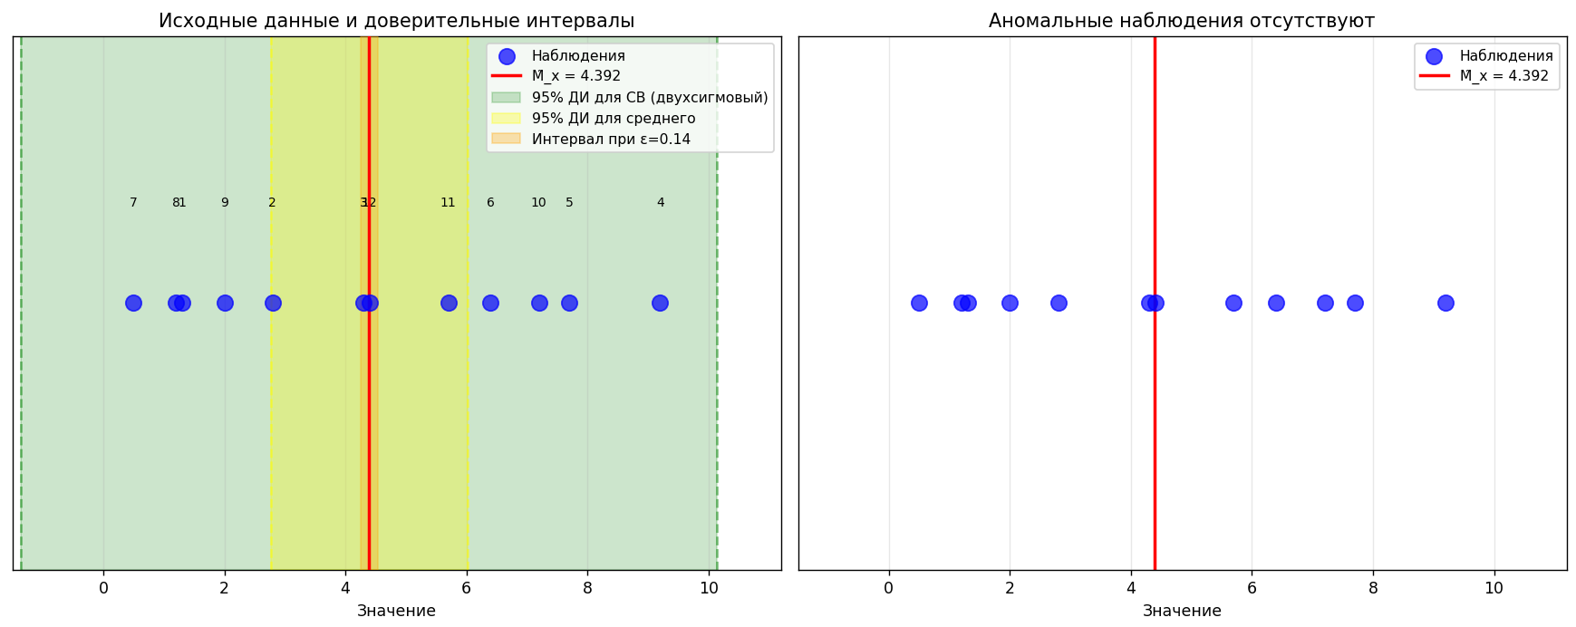

Выводы
В ходе выполнения данной лабораторной работы в результате обработки экспериментальных данных была получена оценка математического ожидания 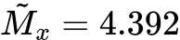. Построенный 95%-й двухсигмовый доверительный интервал для исследуемой случайной величины [-1.36; 10.14] показал, что все наблюдения принадлежат данному диапазону, следовательно, аномальные значения в выборке отсутствуют. Уточнённая оценка математического ожидания совпала с первоначальной и составила 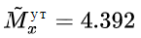. Также был построен 95%-й доверительный интервал для математического ожидания [2.77; 6.02], что означает, что с вероятностью 0.95 истинное значение математического ожидания находится в указанных пределах. При заданной максимальной вероятной погрешности 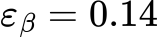 доверительная вероятность оказалась равной 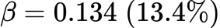, что является сравнительно низким значением и объясняется недостаточным объёмом выборки (n=12) для обеспечения высокой точности оценивания; соответствующий интервал ([4.25; 4.53]) значительно уже 95%-го интервала [2.77; 6.02], что и приводит к уменьшению доверительной вероятности.

СПИСОК ИСПОЛЬЗУЕМЫХ ИСТОЧНИКОВ
- Сеньченков В. И. Статистические методы обработки экспериментальных данных: учебное пособие. – СПб.: ГУАП, 2006. – 244 с.
- Кочетыгов А. А. Анализ данных с использованием системы STATISTICA: учебное пособие. – Тула: ТулГУ, 2023. – 229c

ПРИЛОЖЕНИЕ А

import numpy as np
--- ТЕКСТ ПРОГРАММЫ ---
"""
Лабораторная работа №1
Статистическое оценивание числовых характеристик законов распределения случайных величин
Вариант 97

Студент: Л. Мвале
Группа: 4236
Дата: 2026
"""

import numpy as np
import matplotlib.pyplot as plt
from scipy import stats
import pandas as pd

# ======================================================================
# ИСХОДНЫЕ ДАННЫЕ
# ======================================================================

print("=" * 70)
print("ЛАБОРАТОРНАЯ РАБОТА №1")
print("Статистическое оценивание числовых характеристик законов распределения")
print("=" * 70)

# Данные для варианта 97
data = np.array([1.3, 2.8, 4.3, 9.2, 7.7, 6.4, 0.5, 1.2, 2.0, 7.2, 5.7, 4.4])
n = len(data)
beta_given = 0.95 # Заданная доверительная вероятность
epsilon_given = 0.14 # Заданная максимальная вероятная погрешность

print(f"\nИсходные данные (вариант 97):")
print(f"Массив экспериментальных данных: {data}")
print(f"Объем выборки: n = {n}")
print(f"Заданная доверительная вероятность: β = {beta_given}")
print(f"Заданная максимальная вероятная погрешность: εβ = {epsilon_given}")
print("-" * 70)

# ======================================================================
# STEP 1: Оценка математического ожидания, дисперсии и СКО
# ======================================================================

print("\n【STEP 1】 Оценка математического ожидания, дисперсии и СКО")
print("-" * 50)

# 1.1 Оценка математического ожидания (формула 5.1.1)
M_x = np.mean(data)
print(f"1.1 Оценка математического ожидания: M̃_x = (1/n) · Σx_i = {M_x:.4f}")

# 1.2 Оценка дисперсии (формула 5.2.9)
D_x = np.var(data, ddof=1) # ddof=1 для несмещенной оценки (деление на n-1)
print(f"1.2 Оценка дисперсии: D̃_x = 1/(n-1) · Σ(x_i - M̃_x)² = {D_x:.4f}")

# 1.3 Оценка среднего квадратичного отклонения
sigma_x = np.std(data, ddof=1)
print(f"1.3 Оценка СКО: σ̃_x = √D̃_x = {sigma_x:.4f}")

# Детальный расчет дисперсии (для отчета)
print("\n Детальный расчет дисперсии:")
print(f" Σ(x_i - M̃_x)² = ", end="")
deviations = data - M_x
squared_deviations = deviations**2
for i, (x, dev, sq) in enumerate(zip(data, deviations, squared_deviations)):
print(f"({x:.1f} - {M_x:.3f})² = {sq:.3f}" + (" + " if i < n-1 else ""), end=" ")
print(f"= {np.sum(squared_deviations):.3f}")
print(f" D̃_x = {np.sum(squared_deviations):.3f} / {n-1} = {D_x:.3f}")

# ======================================================================
# STEP 2: 95-процентный двухсигмовый интервал для случайной величины
# ======================================================================

print("\n【STEP 2】 95-процентный двухсигмовый интервал для случайной величины")
print("-" * 50)

# Двухсигмовый интервал (коэффициент 2 соответствует примерно 95% для нормального распределения)
k = 2 # коэффициент для двухсигмового интервала
ci_lower_cv = M_x - k * sigma_x
ci_upper_cv = M_x + k * sigma_x

print(f"Формула: I₀.₉₅ = [M̃_x - 2σ̃_x; M̃_x + 2σ̃_x]")
print(f"I₀.₉₅ = [{M_x:.3f} - 2·{sigma_x:.3f}; {M_x:.3f} + 2·{sigma_x:.3f}]")
print(f"I₀.₉₅ = [{M_x - 2*sigma_x:.3f}; {M_x + 2*sigma_x:.3f}]")
print(f"Результат: I₀.₉₅ = [{ci_lower_cv:.2f}; {ci_upper_cv:.2f}]")

# ======================================================================
# STEP 3: Отсеивание аномальных наблюдений
# ======================================================================

print("\n【STEP 3】 Отсеивание аномальных наблюдений")
print("-" * 50)

# Проверяем, какие наблюдения попадают в интервал
anomalies_mask = (data < ci_lower_cv) | (data > ci_upper_cv)
anomalies = data[anomalies_mask]
clean_data = data[~anomalies_mask]

print(f"Интервал для проверки: [{ci_lower_cv:.2f}; {ci_upper_cv:.2f}]")
print("\nПроверка каждого наблюдения:")
for i, val in enumerate(data, 1):
status = "✓ попадает" if (ci_lower_cv <= val <= ci_upper_cv) else "✗ НЕ попадает (аномалия!)"
print(f" x{i} = {val:.1f} → {status}")

if len(anomalies) == 0:
print(f"\nРЕЗУЛЬТАТ: Аномальные наблюдения ОТСУТСТВУЮТ")
clean_data = data.copy()
n_clean = n
else:
print(f"\nРЕЗУЛЬТАТ: Обнаружены аномальные наблюдения: {anomalies}")
print(f"Очищенная выборка: {clean_data}")
n_clean = len(clean_data)

# ======================================================================
# STEP 4: Уточненная оценка после отсеивания
# ======================================================================

print("\n【STEP 4】 Уточненная оценка математического ожидания")
print("-" * 50)

if len(anomalies) == 0:
M_x_refined = M_x
D_x_refined = D_x
sigma_x_refined = sigma_x
n_refined = n
print(f"Так как аномальные наблюдения отсутствуют,")
print(f"уточненные оценки совпадают с первоначальными:")
else:
M_x_refined = np.mean(clean_data)
D_x_refined = np.var(clean_data, ddof=1)
sigma_x_refined = np.std(clean_data, ddof=1)
n_refined = n_clean
print(f"Уточненные оценки по очищенной выборке:")

print(f" Уточненный объем выборки: n_ут = {n_refined}")
print(f" Уточненная оценка M̃_x^ут = {M_x_refined:.4f}")
print(f" Уточненная оценка D̃_x^ут = {D_x_refined:.4f}")
print(f" Уточненная оценка σ̃_x^ут = {sigma_x_refined:.4f}")

# ======================================================================
# STEP 5: Проверка качества оценивания
# ======================================================================

print("\n【STEP 5】 Проверка качества оценивания математического ожидания")
print("-" * 50)

# Квантиль нормального распределения для β = 0.95
# Используем stats.norm.ppf для нахождения квантиля
# Для двустороннего интервала с вероятностью β, нужен квантиль уровня (1+β)/2
t_beta = stats.norm.ppf((1 + beta_given) / 2)
print(f"\n5.1 Для β = {beta_given}:")
print(f" Квантиль нормального распределения t_β = {t_beta:.4f}")

# Максимальная вероятная погрешность для среднего
epsilon_mean = t_beta * sigma_x_refined / np.sqrt(n_refined)
print(f" Максимальная вероятная погрешность: ε_β = t_β · σ̃_x/√n = {t_beta:.4f} · {sigma_x_refined:.4f}/√{n_refined}")
print(f" ε_β = {t_beta:.4f} · {sigma_x_refined/np.sqrt(n_refined):.4f} = {epsilon_mean:.4f}")

# Доверительный интервал для математического ожидания
ci_mean_lower = M_x_refined - epsilon_mean
ci_mean_upper = M_x_refined + epsilon_mean
print(f" Доверительный интервал для M_x: I_β = [M̃_x - ε_β; M̃_x + ε_β]")
print(f" I_β = [{M_x_refined:.4f} - {epsilon_mean:.4f}; {M_x_refined:.4f} + {epsilon_mean:.4f}]")
print(f" I_β = [{ci_mean_lower:.3f}; {ci_mean_upper:.3f}]")
print(f" РЕЗУЛЬТАТ 5.1: I₀.₉₅ = [{ci_mean_lower:.2f}; {ci_mean_upper:.2f}]")

# 5.2 Доверительная вероятность для заданной погрешности εβ = 0.14
print(f"\n5.2 Для заданной максимальной вероятной погрешности ε_β = {epsilon_given}:")

# Вычисляем аргумент функции Лапласа
z = epsilon_given * np.sqrt(n_refined) / sigma_x_refined
print(f" Аргумент функции Лапласа: z = ε_β·√n / σ̃_x = {epsilon_given}·√{n_refined} / {sigma_x_refined:.4f}")
print(f" z = {epsilon_given}·{np.sqrt(n_refined):.4f} / {sigma_x_refined:.4f} = {z:.4f}")

# Функция Лапласа Φ₀(z) - это интеграл от 0 до z
# В scipy: Φ₀(z) = stats.norm.cdf(z) - 0.5
Phi_0 = stats.norm.cdf(z) - 0.5
print(f" Значение функции Лапласа Φ₀({z:.4f}) = {Phi_0:.6f}")

# Доверительная вероятность
beta_found = 2 * Phi_0
print(f" Доверительная вероятность: β = 2·Φ₀(z) = 2·{Phi_0:.6f} = {beta_found:.6f}")
print(f" РЕЗУЛЬТАТ 5.2: β = {beta_found:.3f} (или {beta_found*100:.1f}%)")

# Проверка по табличным значениям с интерполяцией (как в методичке)
print(f"\n Проверка по табличным значениям (Приложение 2):")
# Табличные значения функции Лапласа (из Приложения 2)
table_x = np.array([0.16, 0.17])
table_Phi = np.array([0.0636, 0.0675])

# Линейная интерполяция методом Лагранжа для z = 0.169
z_table = 0.169 # округленное значение
if z_table >= table_x[0] and z_table <= table_x[1]:
# Формула линейной интерполяции Лагранжа
Phi_interp = table_Phi[0] + (z_table - table_x[0]) * (table_Phi[1] - table_Phi[0]) / (table_x[1] - table_x[0])
print(f" По таблице: Φ₀(0.16) = 0.0636, Φ₀(0.17) = 0.0675")
print(f" Линейная интерполяция для z = {z_table}:")
print(f" Φ₀({z_table}) = 0.0636 + ({z_table}-0.16)·(0.0675-0.0636)/(0.17-0.16)")
print(f" Φ₀({z_table}) = 0.0636 + 0.009·0.0039/0.01 = 0.0636 + 0.00351 = {Phi_interp:.6f}")
print(f" β = 2·{Phi_interp:.6f} = {2*Phi_interp:.6f}")

# ======================================================================
# STEP 6: Дополнительные вычисления по формулам из изображения
# ======================================================================

print("\n【STEP 6】 Дополнительные вычисления")
print("-" * 50)

# 6.1 Доверительный интервал для заданной погрешности εβ = 0.14
ci_epsilon_lower = M_x_refined - epsilon_given
ci_epsilon_upper = M_x_refined + epsilon_given
print(f"6.1 Доверительный интервал при ε_β = {epsilon_given}:")
print(f" I = [M̃_x - ε_β; M̃_x + ε_β] = [{M_x_refined:.4f} - {epsilon_given}; {M_x_refined:.4f} + {epsilon_given}]")
print(f" I = [{ci_epsilon_lower:.3f}; {ci_epsilon_upper:.3f}]")
print(f" РЕЗУЛЬТАТ: I = [{ci_epsilon_lower:.2f}; {ci_epsilon_upper:.2f}]")

# 6.2 Вероятность попадания в этот интервал (уже вычислили в 5.2)
print(f"\n6.2 Вероятность попадания M_x в интервал [{ci_epsilon_lower:.2f}; {ci_epsilon_upper:.2f}]:")
print(f" β = 2Φ₀(ε_β·√n/σ̃_x) = {beta_found:.4f} (или {beta_found*100:.1f}%)")

# ======================================================================
# Сводная таблица результатов
# ======================================================================

print("\n" + "=" * 70)
print("СВОДНАЯ ТАБЛИЦА РЕЗУЛЬТАТОВ")
print("=" * 70)

results = {
"Характеристика": [
"Объем выборки, n",
"Оценка математического ожидания, M̃_x",
"Оценка дисперсии, D̃_x",
"Оценка СКО, σ̃_x",
"95% ДИ для случайной величины (двухсигмовый)",
"Аномальные наблюдения",
"Уточненная оценка M̃_x^ут",
"95% ДИ для математического ожидания",
"Доверительная вероятность при εβ = 0.14",
"Доверительный интервал при εβ = 0.14"
],
"Значение": [
f"{n}",
f"{M_x:.3f}",
f"{D_x:.3f}",
f"{sigma_x:.3f}",
f"[{ci_lower_cv:.2f}; {ci_upper_cv:.2f}]",
f"Отсутствуют" if len(anomalies) == 0 else f"{anomalies}",
f"{M_x_refined:.3f}",
f"[{ci_mean_lower:.2f}; {ci_mean_upper:.2f}]",
f"{beta_found:.3f} ({beta_found*100:.1f}%)",
f"[{ci_epsilon_lower:.2f}; {ci_epsilon_upper:.2f}]"
]
}

df = pd.DataFrame(results)
print(df.to_string(index=False))

# ======================================================================
# Визуализация
# ======================================================================

print("\n【ВИЗУАЛИЗАЦИЯ】")
print("-" * 50)

# Создаем фигуру с двумя подграфиками
fig, (ax1, ax2) = plt.subplots(1, 2, figsize=(14, 6))

# ===== График 1: Исходные данные и интервалы =====
ax1.scatter(data, np.zeros_like(data), color='blue', s=100, alpha=0.7, label='Наблюдения', zorder=5)

# Отмечаем среднее
ax1.axvline(M_x, color='red', linestyle='-', linewidth=2, label=f'M̃_x = {M_x:.3f}', zorder=4)

# 95% ДИ для случайной величины (двухсигмовый)
ax1.axvspan(ci_lower_cv, ci_upper_cv, alpha=0.2, color='green', label='95% ДИ для СВ (двухсигмовый)', zorder=1)

# 95% ДИ для среднего
ax1.axvspan(ci_mean_lower, ci_mean_upper, alpha=0.3, color='yellow', label='95% ДИ для среднего', zorder=2)

# Интервал при εβ = 0.14
ax1.axvspan(ci_epsilon_lower, ci_epsilon_upper, alpha=0.3, color='orange', label=f'Интервал при ε=0.14', zorder=3)

# Отмечаем границы интервалов
ax1.axvline(ci_lower_cv, color='green', linestyle='--', alpha=0.5)
ax1.axvline(ci_upper_cv, color='green', linestyle='--', alpha=0.5)
ax1.axvline(ci_mean_lower, color='yellow', linestyle='--', alpha=0.5)
ax1.axvline(ci_mean_upper, color='yellow', linestyle='--', alpha=0.5)

ax1.set_xlabel('Значение')
ax1.set_ylabel('')
ax1.set_title('Исходные данные и доверительные интервалы')
ax1.set_yticks([])
ax1.legend(loc='upper right', fontsize=9)
ax1.grid(True, alpha=0.3)
ax1.set_xlim([min(data) - 2, max(data) + 2])

# Добавляем подписи для каждого наблюдения
for i, val in enumerate(data):
ax1.annotate(f'{i+1}', (val, 0.02), ha='center', fontsize=8)

# ===== График 2: Сравнение исходной и уточненной выборки =====
if len(anomalies) > 0:
# Если есть аномалии, показываем оба набора
ax2.scatter(data, np.ones_like(data)*0.3, color='lightgray', s=80, alpha=0.5, label='Исходные (с аномалиями)', zorder=1)
ax2.scatter(clean_data, np.zeros_like(clean_data), color='green', s=100, alpha=0.8, label='Уточненные (без аномалий)', zorder=5)
ax2.scatter(anomalies, np.ones_like(anomalies)*0.3, color='red', s=150, marker='x', label='Аномальные наблюдения', zorder=6)

# Отмечаем средние
ax2.axvline(M_x, color='red', linestyle='--', linewidth=1.5, alpha=0.5, label=f'M̃_x исх = {M_x:.3f}')
ax2.axvline(M_x_refined, color='darkgreen', linestyle='-', linewidth=2, label=f'M̃_x ут = {M_x_refined:.3f}')

ax2.set_title('Сравнение исходной и уточненной выборки')
else:
# Если аномалий нет
ax2.scatter(data, np.zeros_like(data), color='blue', s=100, alpha=0.7, label='Наблюдения', zorder=5)
ax2.axvline(M_x, color='red', linestyle='-', linewidth=2, label=f'M̃_x = {M_x:.3f}')
ax2.set_title('Аномальные наблюдения отсутствуют')

ax2.set_xlabel('Значение')
ax2.set_ylabel('')
ax2.set_yticks([])
ax2.legend(loc='upper right', fontsize=9)
ax2.grid(True, alpha=0.3)
ax2.set_xlim([min(data) - 2, max(data) + 2])

plt.suptitle(f'Лабораторная работа №1 (Вариант 97)', fontsize=14)
plt.tight_layout()
plt.savefig('lab1_variant97_results.png', dpi=150, bbox_inches='tight')
plt.show()

print("\nГрафик сохранен в файл 'lab1_variant97_results.png'")

# ======================================================================
# Детальный вывод для отчета
# ======================================================================

print("\n" + "=" * 70)
print("ДЕТАЛЬНЫЙ ВЫВОД ДЛЯ ОТЧЕТА")
print("=" * 70)

print("\n--- STEP 1 ---")
print(f"Оценка математического ожидания: M̃_x = {M_x:.4f}")
print(f"Оценка дисперсии: D̃_x = {D_x:.4f}")
print(f"Оценка СКО: σ̃_x = {sigma_x:.4f}")

print("\n--- STEP 2 ---")
print(f"95% двухсигмовый интервал для СВ: I₀.₉₅ = [{ci_lower_cv:.2f}; {ci_upper_cv:.2f}]")

print("\n--- STEP 3 ---")
if len(anomalies) == 0:
print("Аномальные наблюдения: ОТСУТСТВУЮТ")
else:
print(f"Аномальные наблюдения: {anomalies}")

print("\n--- STEP 4 ---")
print(f"Уточненная оценка M̃_x^ут = {M_x_refined:.4f}")

print("\n--- STEP 5 ---")
print(f"5.1 95% ДИ для математического ожидания: I₀.₉₅ = [{ci_mean_lower:.2f}; {ci_mean_upper:.2f}]")
print(f"5.2 Доверительная вероятность при εβ = {epsilon_given}: β = {beta_found:.4f} ({beta_found*100:.1f}%)")

print("\n--- STEP 6 ---")
print(f"Доверительный интервал при εβ = {epsilon_given}: I = [{ci_epsilon_lower:.2f}; {ci_epsilon_upper:.2f}]")

print("\n" + "=" * 70)
print("РАБОТА ВЫПОЛНЕНА УСПЕШНО!")
print("=" * 70)

# ======================================================================
# Функция для экспорта результатов в текстовый файл
# ======================================================================

with open('lab1_variant97_results.txt', 'w', encoding='utf-8') as f:
f.write("=" * 70 + "\n")
f.write("ЛАБОРАТОРНАЯ РАБОТА №1\n")
f.write("Статистическое оценивание числовых характеристик законов распределения\n")
f.write("Вариант 97\n")
f.write("Студент: Л. Мвале\n")
f.write("Группа: 4236\n")
f.write("=" * 70 + "\n\n")

f.write(f"Исходные данные: {data.tolist()}\n")
f.write(f"Объем выборки: n = {n}\n")
f.write(f"Заданная доверительная вероятность: β = {beta_given}\n")
f.write(f"Заданная максимальная вероятная погрешность: εβ = {epsilon_given}\n\n")

f.write("РЕЗУЛЬТАТЫ:\n")
f.write(f"1. Оценка M̃_x = {M_x:.4f}\n")
f.write(f"2. Оценка D̃_x = {D_x:.4f}\n")
f.write(f"3. Оценка σ̃_x = {sigma_x:.4f}\n")
f.write(f"4. 95% ДИ для СВ (двухсигмовый): [{ci_lower_cv:.2f}; {ci_upper_cv:.2f}]\n")
f.write(f"5. Аномальные наблюдения: {'отсутствуют' if len(anomalies) == 0 else str(anomalies)}\n")
f.write(f"6. Уточненная M̃_x^ут = {M_x_refined:.4f}\n")
f.write(f"7. 95% ДИ для M_x: [{ci_mean_lower:.2f}; {ci_mean_upper:.2f}]\n")
f.write(f"8. Доверительная вероятность при εβ={epsilon_given}: β = {beta_found:.4f} ({beta_found*100:.1f}%)\n")
f.write(f"9. Доверительный интервал при εβ={epsilon_given}: [{ci_epsilon_lower:.2f}; {ci_epsilon_upper:.2f}]\n")

print("\nРезультаты также сохранены в файл 'lab1_variant97_results.txt'")
--- ТЕКСТ ПРОГРАММЫ ---

